Лепка в подготовительной к школе группе в технике пластилинография
Тема: «Бабочка - красавица»

Цель: Создание знакомого образа в технике – пластилинография на горизонтальной поверхности.
Задачи:
Образовательные:
- формировать у детей различные способы и приемы техники пластилиновой живописи;
- закреплять умения детей создавать образ, используя знакомые способы смешивания кусочков пластилина разного цвета, творчески дополнять образ деталями;
Развивающие:
- развивать творческие способности детей, чувство формы, цвета, познавательную активность;
- развивать тактильные ощущения, мелкую моторику рук, восприятие пространства, эстетический вкус.
Воспитательные:
- воспитывать самостоятельность, аккуратность в работе, интерес к художественному творчеству.
Материалы: картон, пластилин разных цветов, стека, ножницы, шаблон бабочки.
Отгадайте загадку:
Волосата, зелена
В листьях прячется она
Хоть и много ножек,
Бегать все равно не может ( Гусеница)
Послушайте историю о гусинице:
Жила-была гусеница. Она вылупилась из яичка, ползала по листьям и много ела. Все над нею смеялись, такая она была некрасивая. Однажды гусеница решила спрятаться в кокон, чтобы ее никто не видел. Она устроилась поудобнее на ветке и опутала себя липкими нитями.
Сидела она в нем, сидела, и заснула. Пока она спала, прошла зима и наступила долгожданная весна.
Солнце теперь вставало очень рано, ложилось поздно и так усердно светило всем на земле и так грело, что жить стало весело. Лёгкий зелёный туман окутал все берёзы, все осинки в лесу.
Как вы думаете, что это было?
Правильно. Это стали распускаться листья. Тут и начался лесной праздник.
Засвистел, защёлкал в кустах Соловей, звонко заквакали возле речки лягушки, майские жуки с гудением носились между ветвями.
Проснулась и гусеница, высунула наружу усики, и вот чудо она превратилась в бабочку!
Она встряхнулась и вдруг … полетела. Пролетая над прудом, она посмотрелась в него, как в зеркало и увидела прекрасную … (бабочку). Да, бабочку с огромными яркими крыльями. «Кто эта красавица?» – подумала она, – «Ой, так ведь это же я! Я – бабочка!» Она летела над лугом и все, кто видел ее, восхищались: «Какая красивая бабочка!»
Посмотрите какие разные и красивые бабочки:
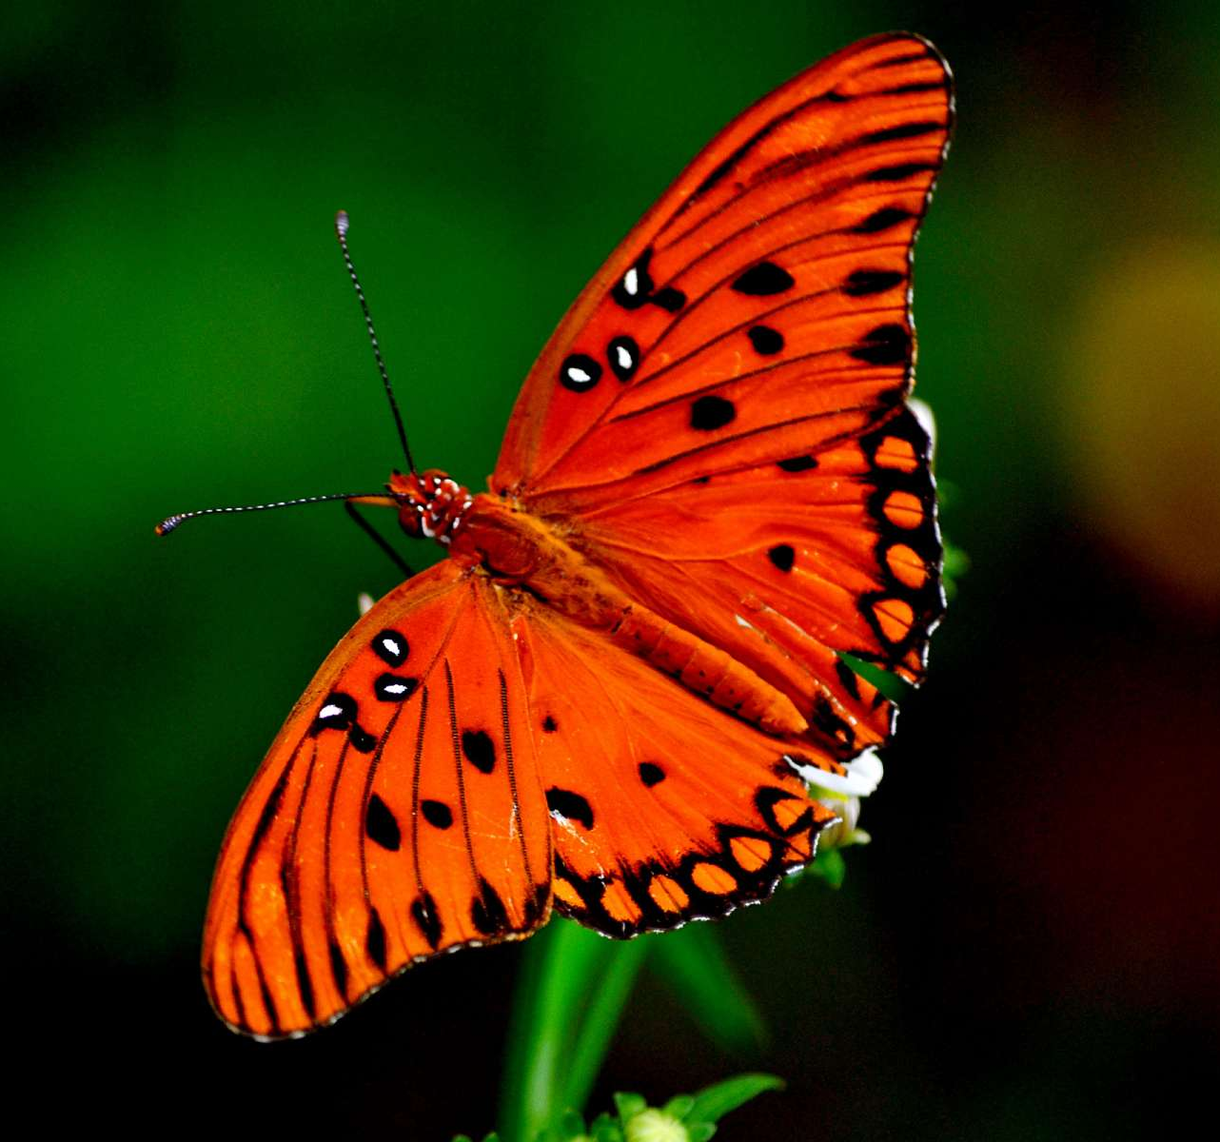
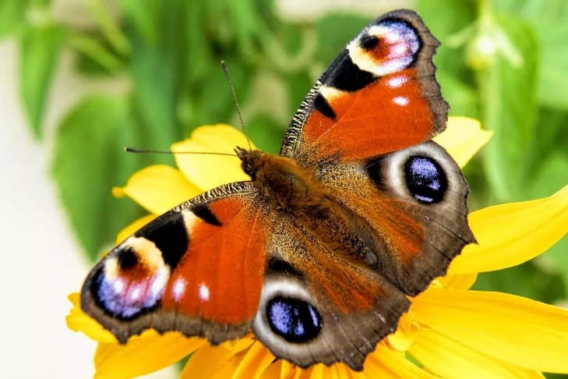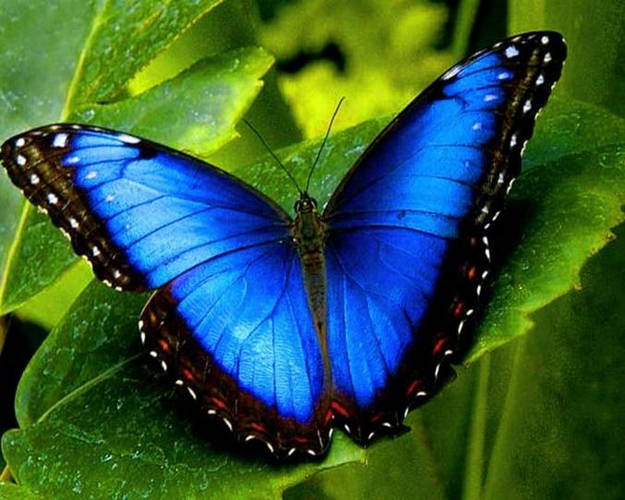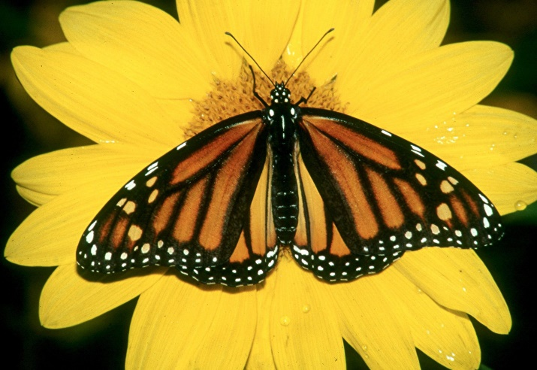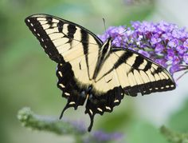
А теперь давайте слепим бабочку. Но сначала давайте разомнемся:
Физминутка «Бабочка»
Утром бабочка проснулась.
Потянулась, улыбнулась.
Раз – росой она умылась.
Два – изящно покружилась.
Три – нагнулась и присела.
На четыре – улетела.
А на пять – на место села.
(Выполняются движения в соответствии с текстом)
Для того чтобы сделать бабочку , нужно или нарисовать ее на картоне или вырезать шаблон и раскрасить пластилином в технике пластилинография.
Как это сделать смотрите на видео:
https://youtu.be/gd7eOtW6PxQ
Варианты шаблонов:
